最新HT-408db—smy

SP系列处理器中控协议

通信参数 | 波特率 | 19200 | 停止位 | 1
 | 数据位 | 8 | 数据包间隔 | >=20ms
 | 校验位 | 无

- 静音控制数据包格式：
 | 0~8 | 9 | 10 | 11 | 12~
 | 数据帧头 | 命令 | 通道 | 参数 | 数据帧尾
Packet | 0x5a, 0x20, 0x0a, 0x02, 0x0b, 0x18, 0x32, 0x01, 0x03, 0x05, 0x05, 0x4e,0xd2 | 0x00 | InA：0x00  InB：0x01  InC：0x02  InD：0x03  Out1：0x04  Out2：0x05  Out3：0x06  Out4：0x07  Out5：0x08  Out6：0x09  Out7：0x0A  Out8：0x0B | 哑音：0x01  不哑音：0x00 | 0x5a, 0x3b, 0x0a, 0x00, 0x03, 0x1e, 0x0b, 0x09, 0x34, 0x07, 0x07, 0x4e

- 增益控制数据包格式：
增益命令参数：0x00 ~ 0x68 ：范围为-40db~+12db，步进为0.5db
 | 0~8 | 9 | 10 | 11 | 12~
 | 数据帧头 | 命令 | 通道 | 参数 | 数据帧尾
Packet | 0x5a, 0x20, 0x0a, 0x02, 0x0b, 0x18, 0x32, 0x01, 0x03, 0x05, 0x05, 0x4e,0xd2 | 0x01 | InA：0x00  InB：0x01  InC：0x02  InD：0x03  Out1：0x04  Out2：0x05  Out3：0x06  Out4：0x07  Out5：0x08  Out6：0x09  Out7：0x0A  Out8：0x0B | 0x00 ~ 0x68 | 0x5a, 0x3b, 0x0a, 0x00, 0x03, 0x1e, 0x0b, 0x09, 0x34, 0x07, 0x07, 0x4e

控制范例：
1、设置InA静音：
使用任何支持十六进制的串口调试软件，设置波特率为19200,8为数据，无奇偶校验和相应端口后发送数据
5a 20 0a 02 0b 18 32 01 03 05 05 4e d2 00 00 01 5a 3b 0a 00 03 1e 0b 09 34 07 07 4e

如图：
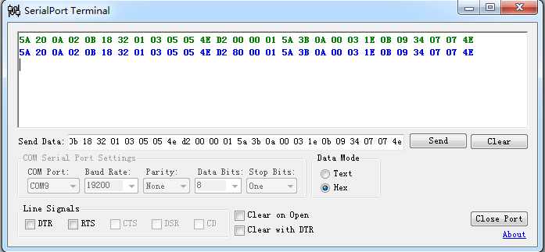
接收到的数据用蓝色字体表示
发送的数据使用绿色字体显示
填入要发送的数据后点击此按钮发送数据
要发送的数据
十六进制格式数据
1位停止位
8位数据
无奇偶校验
19200波特率
设备端口号

从上图中我们可以看到当发送数据完毕，设备收到并处理完成后会返回相应的数据，该数据与发送的数据格式一样，只是 命令 字节的最高位置”1”，当然也可以直接不处理设备返回的数据。

2、设置Out1音量为 -20 dB ：
增益参数数据可使用以下公式计算：(40 + Gain) / 0.5 = (40 + (-20dB)) / 0.5 = 40(十进制数据) = 0x28
使用任何支持十六进制的串口调试软件，设置波特率为19200,8为数据，无奇偶校验和相应端口后发送数据
5a 20 0a 02 0b 18 32 01 03 05 05 4e d2 01 04 28 5a 3b 0a 00 03 1e 0b 09 34 07 07 4e

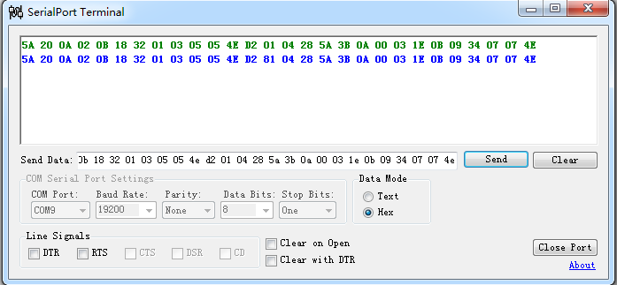
InA：0x00
InB：0x01
InC：0x02
InD：0x03

0 5A 20 0A 02 0B 18 32 01 03 05 05 4E D2 01 00 00 5A 3B 0A 00 03 1E 0B 09 34 07 07 4E

20% 5A 20 0A 02 0B 18 32 01 03 05 05 4E D2 01 00 14 5A 3B 0A 00 03 1E 0B 09 34 07 07 4E

40% 5A 20 0A 02 0B 18 32 01 03 05 05 4E D2 01 00 28 5A 3B 0A 00 03 1E 0B 09 34 07 07 4E

60% 5A 20 0A 02 0B 18 32 01 03 05 05 4E D2 01 00 3C 5A 3B 0A 00 03 1E 0B 09 34 07 07 4E

80% 5A 20 0A 02 0B 18 32 01 03 05 05 4E D2 01 00 50 5A 3B 0A 00 03 1E 0B 09 34 07 07 4E

100% 5A 20 0A 02 0B 18 32 01 03 05 05 4E D2 01 00 68 5A 3B 0A 00 03 1E 0B 09 34 07 07 4E

INA | 静音 | 5a 20 0a 02 0b 18 32 01 03 05 05 4e d2 00 00 01 5a 3b 0a 00 03 1e 0b 09 34 07 07 4e
INA | 开启 | 5a 20 0a 02 0b 18 32 01 03 05 05 4e d2 00 00 00 5a 3b 0a 00 03 1e 0b 09 34 07 07 4e
INB | 静音 | 5a 20 0a 02 0b 18 32 01 03 05 05 4e d2 00 01 01 5a 3b 0a 00 03 1e 0b 09 34 07 07 4e
INB | 开启 | 5a 20 0a 02 0b 18 32 01 03 05 05 4e d2 00 01 00 5a 3b 0a 00 03 1e 0b 09 34 07 07 4e
INC | 静音 | 5a 20 0a 02 0b 18 32 01 03 05 05 4e d2 00 02 01 5a 3b 0a 00 03 1e 0b 09 34 07 07 4e
INC | 开启 | 5a 20 0a 02 0b 18 32 01 03 05 05 4e d2 00 02 00 5a 3b 0a 00 03 1e 0b 09 34 07 07 4e
IND | 静音 | 5a 20 0a 02 0b 18 32 01 03 05 05 4e d2 00 03 01 5a 3b 0a 00 03 1e 0b 09 34 07 07 4e
IND | 开启 | 5a 20 0a 02 0b 18 32 01 03 05 05 4e d2 00 03 00 5a 3b 0a 00 03 1e 0b 09 34 07 07 4e
OUT1 | 静音 | 5a 20 0a 02 0b 18 32 01 03 05 05 4e d2 00 04 01 5a 3b 0a 00 03 1e 0b 09 34 07 07 4e
OUT1 | 开启 | 5a 20 0a 02 0b 18 32 01 03 05 05 4e d2 00 04 00 5a 3b 0a 00 03 1e 0b 09 34 07 07 4e
OUT2 | 静音 | 5a 20 0a 02 0b 18 32 01 03 05 05 4e d2 00 05 01 5a 3b 0a 00 03 1e 0b 09 34 07 07 4e
OUT2 | 开启 | 5a 20 0a 02 0b 18 32 01 03 05 05 4e d2 00 05 00 5a 3b 0a 00 03 1e 0b 09 34 07 07 4e
OUT3 | 静音 | 5a 20 0a 02 0b 18 32 01 03 05 05 4e d2 00 06 01 5a 3b 0a 00 03 1e 0b 09 34 07 07 4e
OUT3 | 开启 | 5a 20 0a 02 0b 18 32 01 03 05 05 4e d2 00 06 00 5a 3b 0a 00 03 1e 0b 09 34 07 07 4e
OUT4 | 静音 | 5a 20 0a 02 0b 18 32 01 03 05 05 4e d2 00 07 01 5a 3b 0a 00 03 1e 0b 09 34 07 07 4e
OUT4 | 开启 | 5a 20 0a 02 0b 18 32 01 03 05 05 4e d2 00 07 00 5a 3b 0a 00 03 1e 0b 09 34 07 07 4e
OUT5 | 静音 | 5a 20 0a 02 0b 18 32 01 03 05 05 4e d2 00 08 01 5a 3b 0a 00 03 1e 0b 09 34 07 07 4e
OUT5 | 开启 | 5a 20 0a 02 0b 18 32 01 03 05 05 4e d2 00 08 00 5a 3b 0a 00 03 1e 0b 09 34 07 07 4e
OUT6 | 静音 | 5a 20 0a 02 0b 18 32 01 03 05 05 4e d2 00 09 01 5a 3b 0a 00 03 1e 0b 09 34 07 07 4e
OUT6 | 开启 | 5a 20 0a 02 0b 18 32 01 03 05 05 4e d2 00 09 00 5a 3b 0a 00 03 1e 0b 09 34 07 07 4e
OUT7 | 静音 | 5a 20 0a 02 0b 18 32 01 03 05 05 4e d2 00 0A 01 5a 3b 0a 00 03 1e 0b 09 34 07 07 4e
OUT7 | 开启 | 5a 20 0a 02 0b 18 32 01 03 05 05 4e d2 00 0A 00 5a 3b 0a 00 03 1e 0b 09 34 07 07 4e
OUT8 | 静音 | 5a 20 0a 02 0b 18 32 01 03 05 05 4e d2 00 0B 01 5a 3b 0a 00 03 1e 0b 09 34 07 07 4e
OUT8 | 开启 | 5a 20 0a 02 0b 18 32 01 03 05 05 4e d2 00 0B 00 5a 3b 0a 00 03 1e 0b 09 34 07 07 4e
INA | 0 | 5a 20 0a 02 0b 18 32 01 03 05 05 4e d2 01 00 00 5a 3b 0a 00 03 1e 0b 09 34 07 07 4e
 | 20% | 5a 20 0a 02 0b 18 32 01 03 05 05 4e d2 01 00 14 5a 3b 0a 00 03 1e 0b 09 34 07 07 4e
 | 40% | 5a 20 0a 02 0b 18 32 01 03 05 05 4e d2 01 00 28 5a 3b 0a 00 03 1e 0b 09 34 07 07 4e
 | 60% | 5a 20 0a 02 0b 18 32 01 03 05 05 4e d2 01 00 3C 5a 3b 0a 00 03 1e 0b 09 34 07 07 4e
 | 80% | 5a 20 0a 02 0b 18 32 01 03 05 05 4e d2 01 00 50 5a 3b 0a 00 03 1e 0b 09 34 07 07 4e
 | 100% | 5a 20 0a 02 0b 18 32 01 03 05 05 4e d2 01 00 68 5a 3b 0a 00 03 1e 0b 09 34 07 07 4e
INB | 0 | 5a 20 0a 02 0b 18 32 01 03 05 05 4e d2 01 01 00 5a 3b 0a 00 03 1e 0b 09 34 07 07 4e
 | 20% | 5a 20 0a 02 0b 18 32 01 03 05 05 4e d2 01 01 14 5a 3b 0a 00 03 1e 0b 09 34 07 07 4e
 | 40% | 5a 20 0a 02 0b 18 32 01 03 05 05 4e d2 01 01 28 5a 3b 0a 00 03 1e 0b 09 34 07 07 4e
 | 60% | 5a 20 0a 02 0b 18 32 01 03 05 05 4e d2 01 01 3C 5a 3b 0a 00 03 1e 0b 09 34 07 07 4e
 | 80% | 5a 20 0a 02 0b 18 32 01 03 05 05 4e d2 01 01 50 5a 3b 0a 00 03 1e 0b 09 34 07 07 4e
 | 100% | 5a 20 0a 02 0b 18 32 01 03 05 05 4e d2 01 01 68 5a 3b 0a 00 03 1e 0b 09 34 07 07 4e
INC | 0 | 5a 20 0a 02 0b 18 32 01 03 05 05 4e d2 01 02 00 5a 3b 0a 00 03 1e 0b 09 34 07 07 4e
 | 20% | 5a 20 0a 02 0b 18 32 01 03 05 05 4e d2 01 02 14 5a 3b 0a 00 03 1e 0b 09 34 07 07 4e
 | 40% | 5a 20 0a 02 0b 18 32 01 03 05 05 4e d2 01 02 28 5a 3b 0a 00 03 1e 0b 09 34 07 07 4e
 | 60% | 5a 20 0a 02 0b 18 32 01 03 05 05 4e d2 01 02 3C 5a 3b 0a 00 03 1e 0b 09 34 07 07 4e
 | 80% | 5a 20 0a 02 0b 18 32 01 03 05 05 4e d2 01 02 50 5a 3b 0a 00 03 1e 0b 09 34 07 07 4e
 | 100% | 5a 20 0a 02 0b 18 32 01 03 05 05 4e d2 01 02 68 5a 3b 0a 00 03 1e 0b 09 34 07 07 4e
IND | 0 | 5a 20 0a 02 0b 18 32 01 03 05 05 4e d2 01 03 00 5a 3b 0a 00 03 1e 0b 09 34 07 07 4e
 | 20% | 5a 20 0a 02 0b 18 32 01 03 05 05 4e d2 01 03 14 5a 3b 0a 00 03 1e 0b 09 34 07 07 4e
 | 40% | 5a 20 0a 02 0b 18 32 01 03 05 05 4e d2 01 03 28 5a 3b 0a 00 03 1e 0b 09 34 07 07 4e
 | 60% | 5a 20 0a 02 0b 18 32 01 03 05 05 4e d2 01 03 3C 5a 3b 0a 00 03 1e 0b 09 34 07 07 4e
 | 80% | 5a 20 0a 02 0b 18 32 01 03 05 05 4e d2 01 03 50 5a 3b 0a 00 03 1e 0b 09 34 07 07 4e
 | 100% | 5a 20 0a 02 0b 18 32 01 03 05 05 4e d2 01 03 68 5a 3b 0a 00 03 1e 0b 09 34 07 07 4e

